哈尔滨工业大学 计算学部
2024年秋季学期《开源软件开发实践》
Lab4：开源软件开发中的DevOps

学号 | 姓名 | 联系方式
2022211954 | 陈长江 | 19185609383

目 录

1 实验要求 1
2 实验内容1 Github Actions DevOps实践 1
3 实验内容2 Jenkins DevOps实践 3
4 小结 5

实验要求
本次实验训练开源软件开发中的基本 DevOps 操作，具体来说：
掌握开源软件开发中的基本 DevOps 流程和工具的使用
熟悉利用 Github Actions 进行 DevOps
熟悉利用 Jenkins 进行 DevOps

实验内容1 Github Actions DevOps实践
- 本地创建 maven 项目
（二）提交 maven 项目到仓库
（三）编写 DevOps workflow 文件
项目结构目录图：
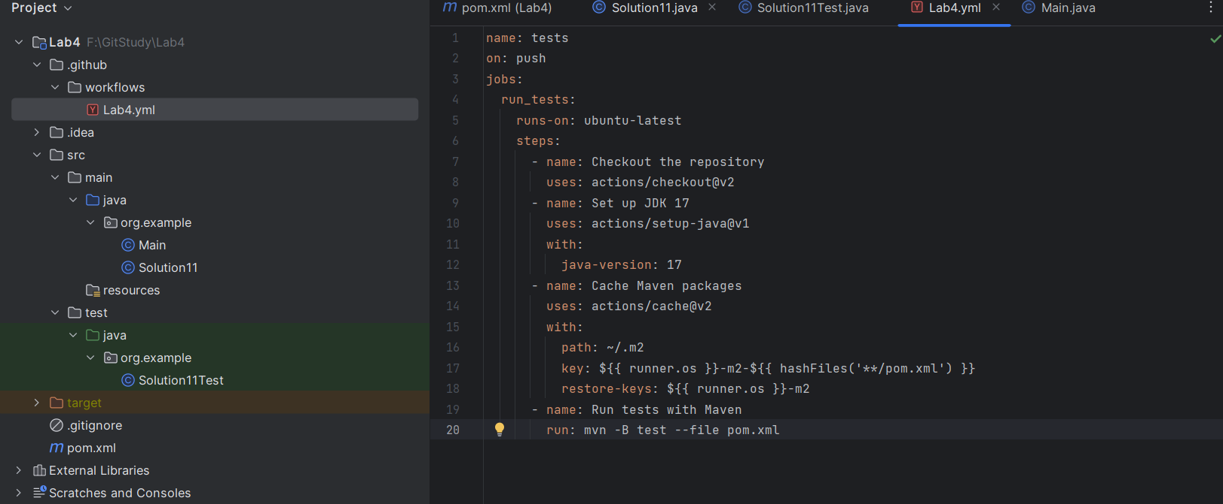
- 提交工作流文件到仓库，并执行自动化测试
自动化测试成功界面：
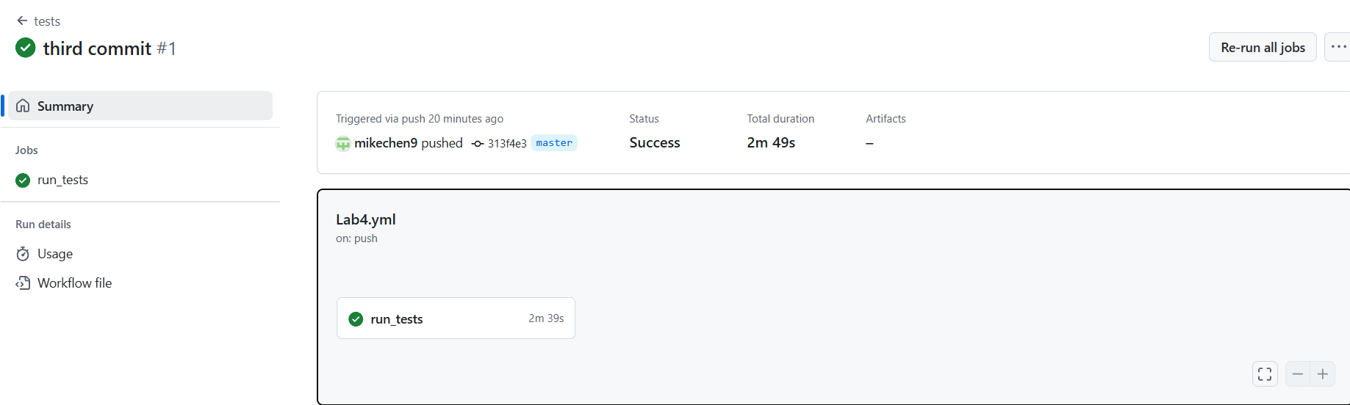
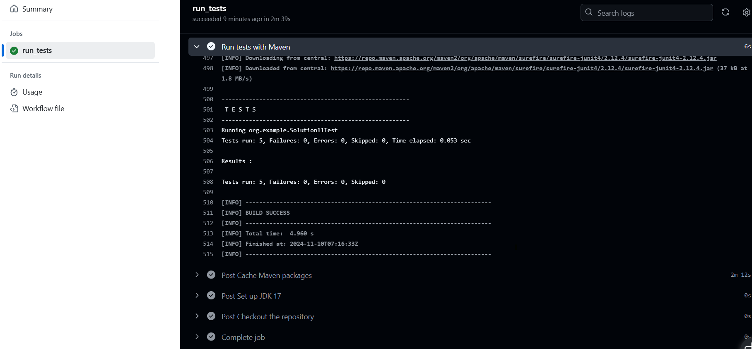

自动化测试失败界面：
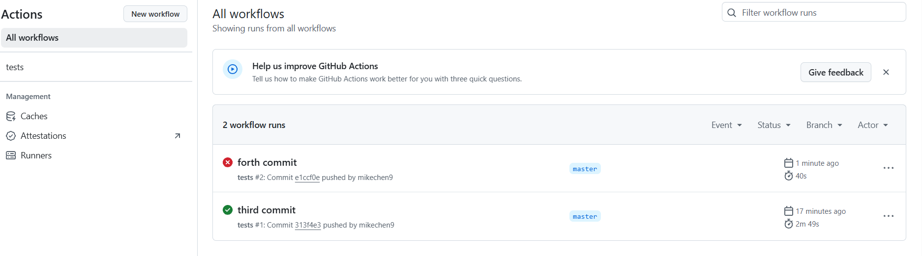

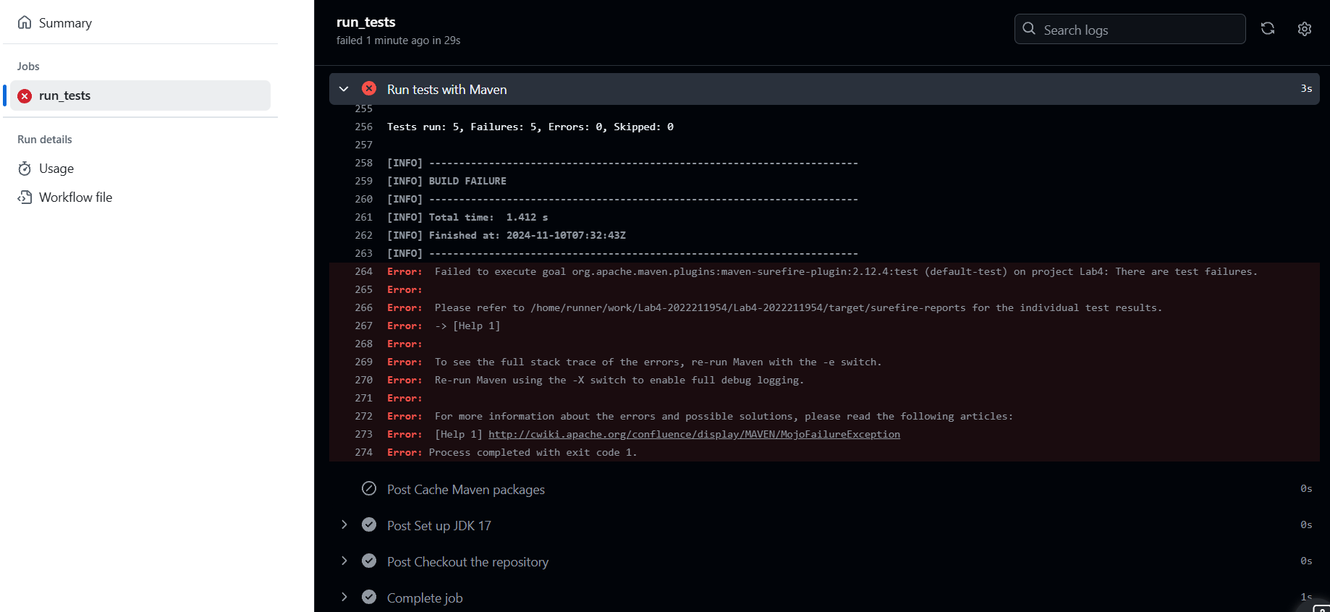

实验内容2 Jenkins DevOps实践
- Jenkins 安装与配置
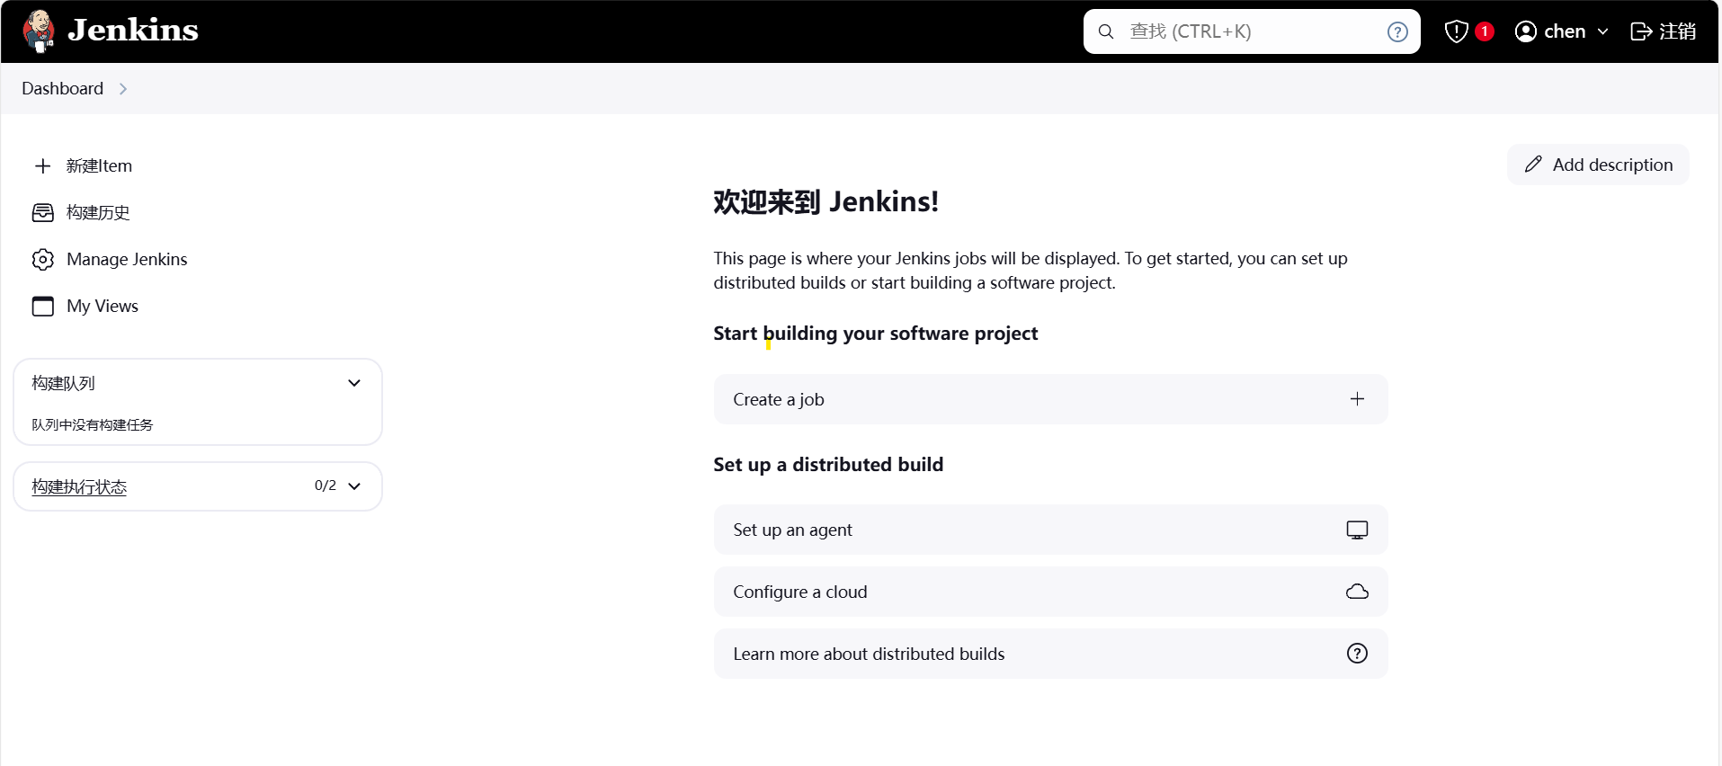
- 本地创建 maven 项目并提交
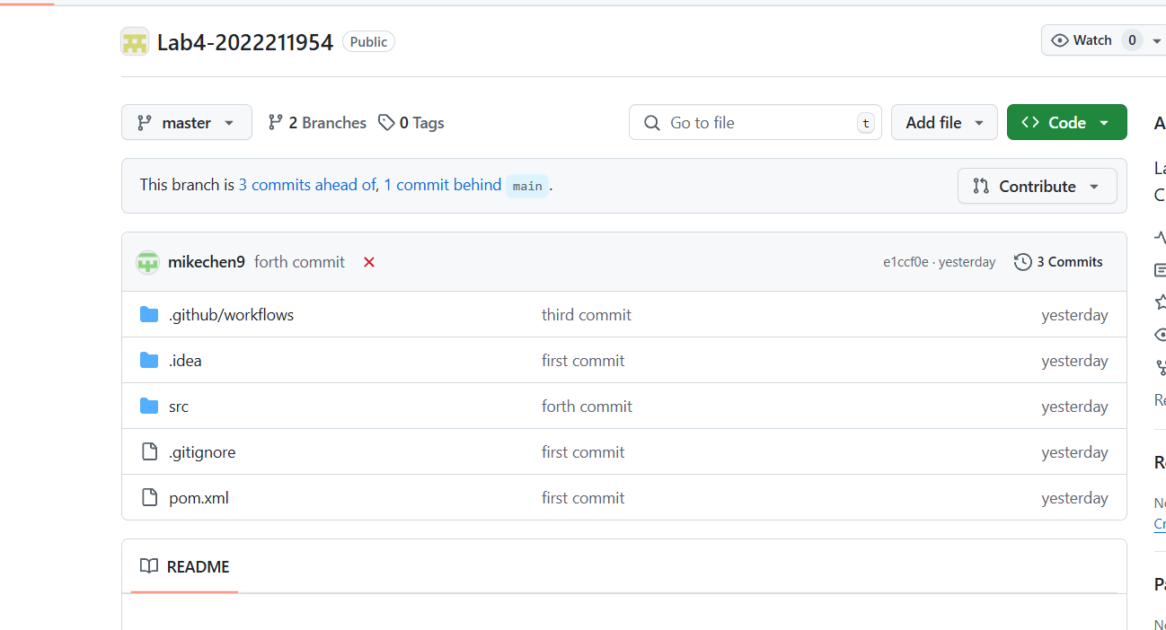
- 构建 DevOps workflow
点击新建 Item 以创建新的构建流程，任务类型选择 Freestyle Project。
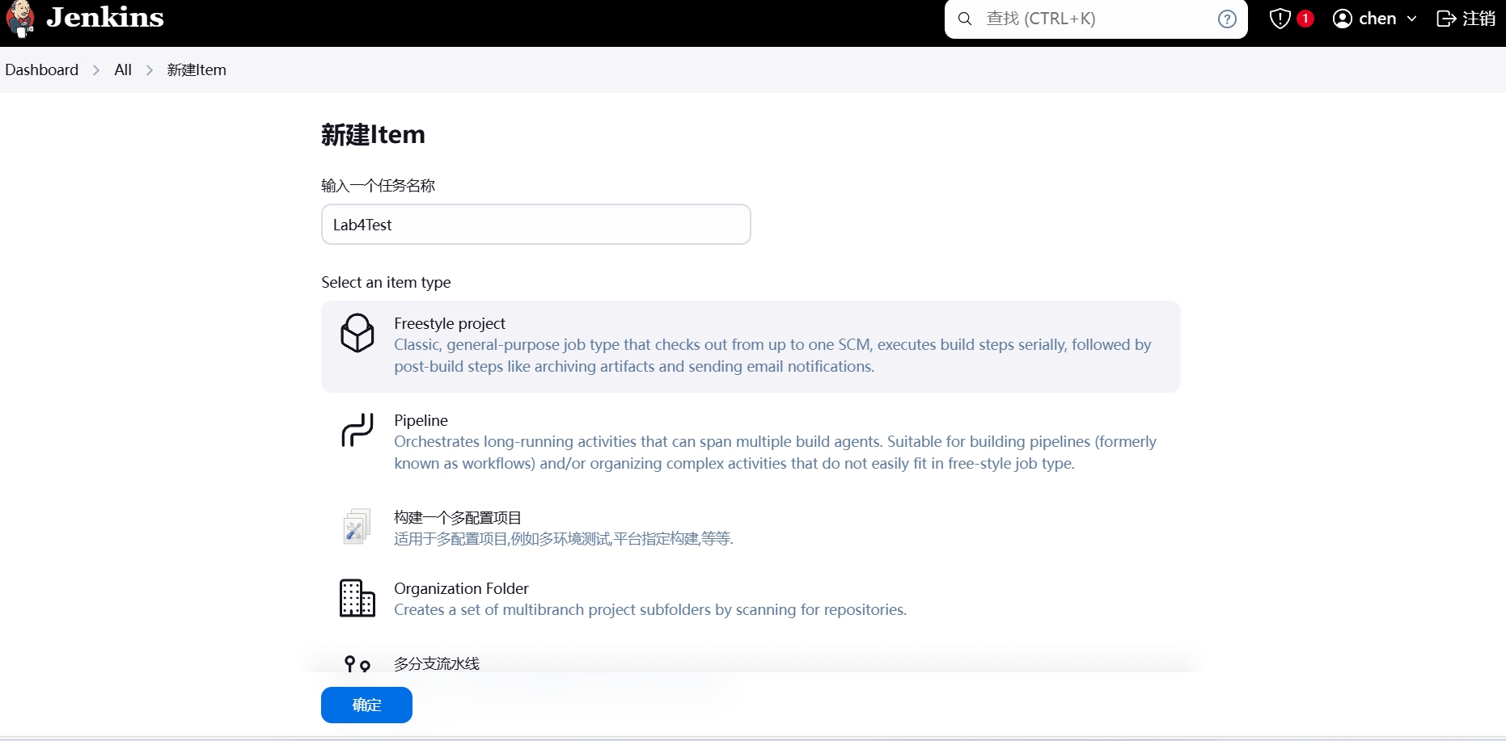
- General 部分：
- 源码管理：
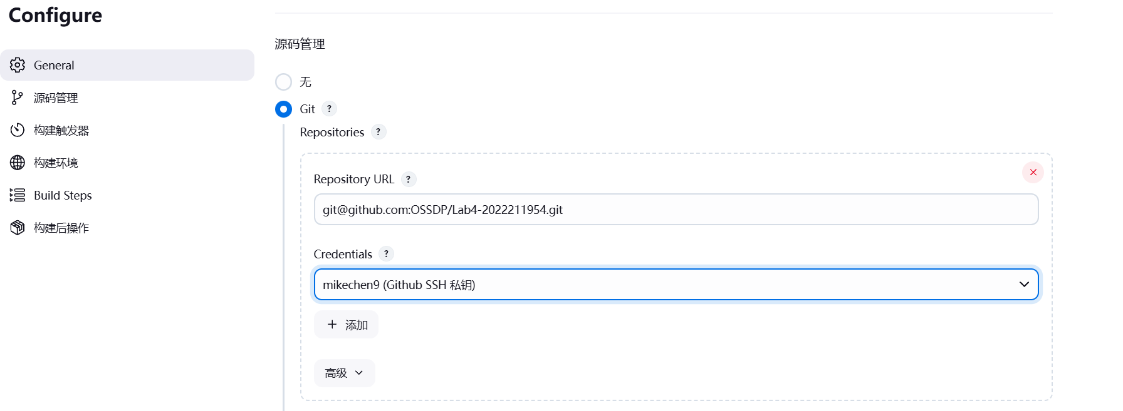
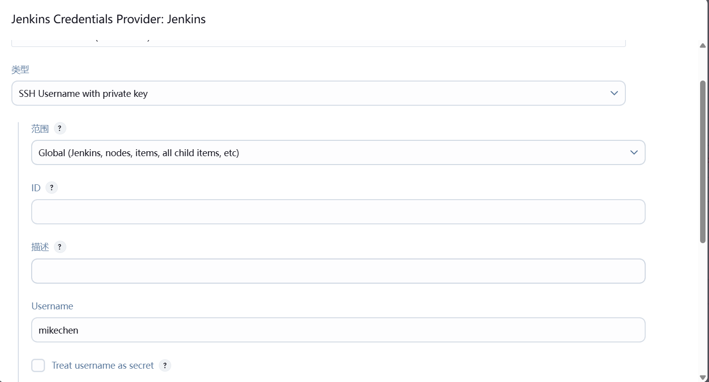
- 构建触发器
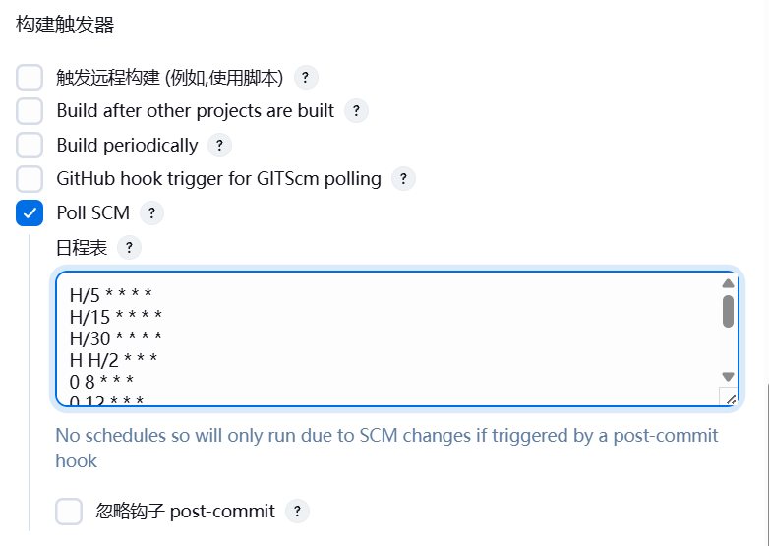
- 构建环境

- 构建步骤
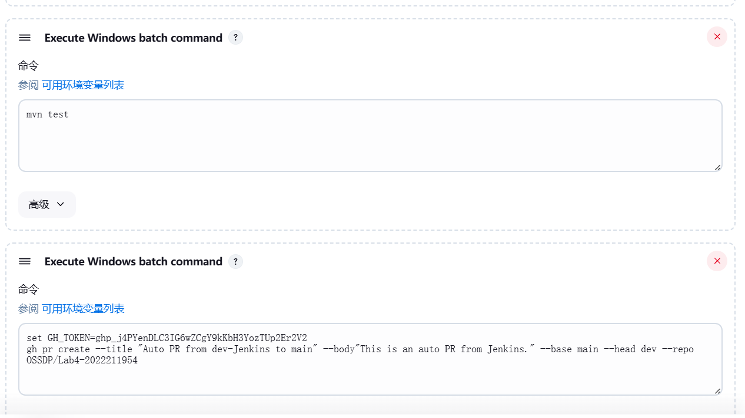

- 验证实验效果
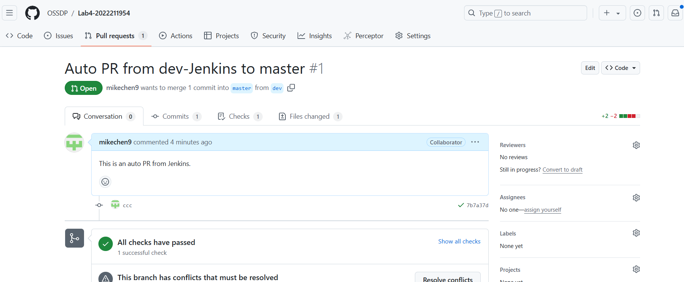

小结
在掌握了开源软件开发中的基本 DevOps 流程以及 Jenkins 工具后，我对软件开发的效率和协作模式有了更深刻的理解。
首先，DevOps 的核心理念是打破开发（Dev）与运维（Ops）之间的壁垒，通过持续集成（CI）和持续部署（CD）来提高软件交付的频率和质量。在实际操作中，我发现这种协作模式不仅促进了团队成员之间的沟通与协作，还加快了反馈循环，能够更快地响应用户需求和市场变化。
其次，Jenkins 作为一款强大的开源自动化服务器，使得构建和部署过程变得更加简便。通过编写 pipeline 脚本，我们可以实现从代码提交到产品部署的整个流程自动化。这种自动化不仅降低了手动操作带来的错误风险，还节省了大量的时间，使开发者能够专注于写代码而非维护环境。
另外，我也欣赏 DevOps 强调的文化变革。在这个过程中，团队需要培养一种持续学习和改进的心态。借助工具，如 Jenkins 和其他自动化测试工具，我们能够不断地监控系统性能，分析问题，及时采取措施进行优化。这种文化不仅提升了团队的技术能力，也增强了团队的凝聚力。
最后，通过参与开源项目，我意识到共享和透明的重要性。开源软件的开发模式让更多的人可以参与进来，贡献代码和想法，这种开放的环境更能激发创新。我期待在未来的项目中，能够更好地运用 DevOps 流程和 Jenkins 工具，推动团队的高效合作和软件品质的不断提升。
掌握 DevOps 和 Jenkins 的过程，不仅仅是技术上的学习，更是思维方式的转变。对于软件开发的未来，我充满信心和期待。

